РЕСПУБЛИКА ТАТАРСТАН  Совет  Шереметьевского сельского поселения Нижнекамского муниципального района  423560, Нижнекамский район,  с. Шереметьевка, ул.Октябрьская площадь, 15 | 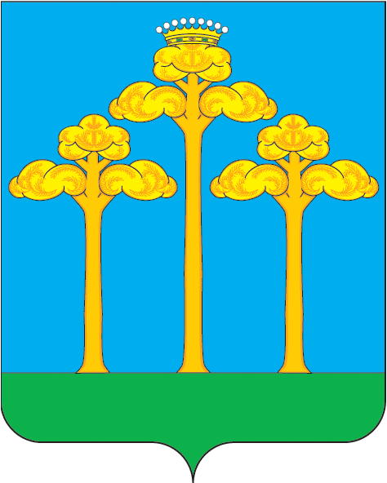 | ТАТАРСТАН РЕСПУБЛИКАСЫ  Түбән Кама  муниципаль районы  Ширәмәт авыл жирлеге  Советы  423560, Түбән Кама районы,  Ширәмәт авылы, Октябрь мәйданы урамы, 15
тел./факс (8555) 33-02-72, электронный адрес: Sheremetevskoe.Sp@tatar.ru,
сайт: www. sheremetevskoe-sp.ru

РЕШЕНИЕ КАРАР

от 21.06.2023 г. № 14

О внесении изменений в решение Совета Шереметьевского сельского поселения от 04.07.2007 года № 22 «Об утверждении Положения о порядке владения, пользования и распоряжения муниципальным имуществом Шереметьевского сельского поселения Нижнекамского муниципального района Республики Татарстан»

В соответствии со статьей 17 Федерального закона от 6 октября 2003 года №131-ФЗ «Об общих принципах организации местного самоуправления в Российской Федерации», Совет Шереметьевского сельского поселения Нижнекамского муниципального района решает:
- Внести в Положение о порядке владения, пользования и распоряжения муниципальным имуществом Нижнекамского муниципального района, утвержденное решением Совета Шереметьевского сельского поселения Нижнекамского муниципального района от 04.07.2007 № 22, следующие изменения:
пункт 1.3 раздела 1 признать утратившим силу.
- Разместить настоящее решение на информационных стендах, а также на сайте Шереметьевского сельского поселения Нижнекамского муниципального района Республики Татарстан.
- Контроль за исполнением настоящего решения оставляю за собой.

Глава Поселения В.И. Никишин

